СПРАВКА-ОТЧЁТ
о мероприятии в рамках государственной программы Краснодарского края «Противодействие незаконному обороту наркотиков»

Наименование мероприятия: «В чем ценность нашей жизни?»;
Форма мероприятия: диспут;
Дата проведения: 18.04.2025г.;
Место проведения: сельский дом культуры поселка Восход муниципального казенного учреждения культуры «Ковалевский культурно-досуговый центр»;
Основание проведения мероприятия: план работы на 2025 год, сценарий мероприятия;
Цель мероприятия: пропаганда здорового образа жизни, профилактика негативных явлений и противодействие распространению наркотических средств;
Возрастная категория, для которой организованно мероприятие: подростковая (от 14 до 16 лет);
Ответственные лицо: заведующий сельским домом культуры п. Восход Епифанцева Виктория Васильевна;
Приглашенные специалисты: должность, название учреждения полностью, ФИО специалиста (Волик Илья Васильевич участковый уполномоченный лейтенант полиции СТУУП ОУУП и ОПДН отдела МВД России по Новокубанскому району);
Краткое содержание мероприятия: разговоры о том, что действительно имеет значение в жизни: здоровье, семья, дружба, образование и мечты, соблюдение режима дня приобщение к культурным ценностям и занятиям в кружках и клубах, а приглашенный специалист обсудил с ребятами важность осознания жизненных ценностей и пагубного влияния запрещенных средств.;
Использование видеоматериалов: фрагменты кинофильма, предоставленного ГАУК КК «Кубанькино» - «Бывших не бывает», хронометраж 25:30 мин.;
Количество присутствующих: 24 человек (22 несовершеннолетних, 2 взрослых);
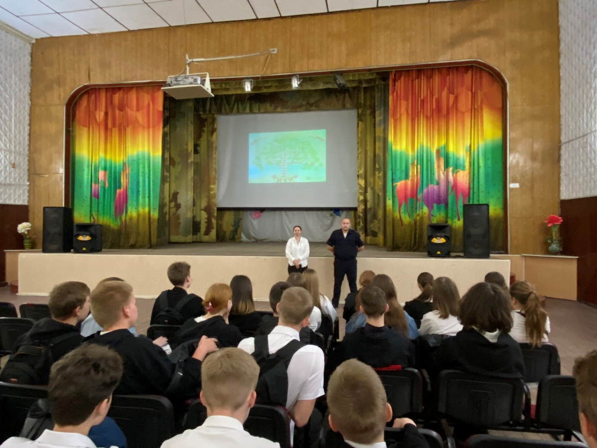
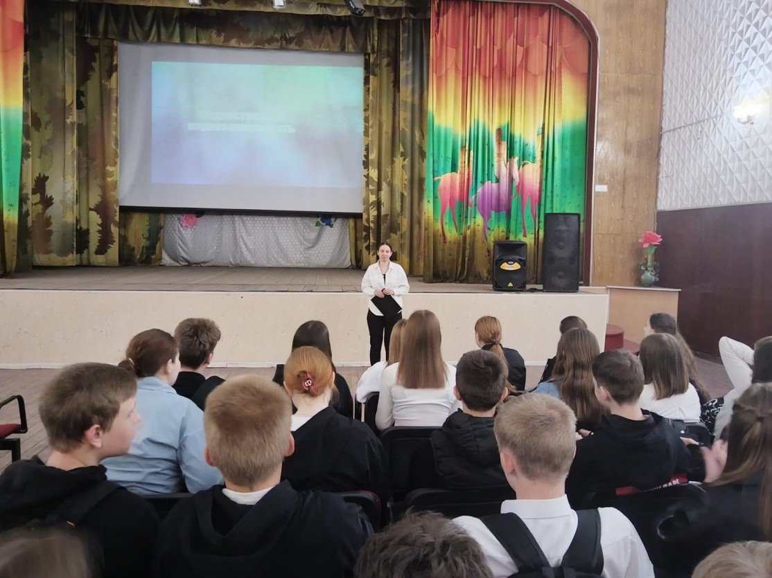

Ссылка на размещение в соцсетях: https://vk.com/wall655537707_8729

И.о. директора МКУК «Ковалевский КДЦ» О.И. Зайцева

